第10讲 简单的判断
【专题导引】
三个小朋友在比年龄：小明比小林大，小红比小林小，你知道他们谁大谁小吗？
在日常生活中，我们经常会遇到这类问题。所有这些问题的解决，需要我们认真地审题，仔细地分析，进行有根有据的推理，做出正确的判断，最终找到问题的答案。
判断推理和我们赏见的一些数学题不同，不需要或很少用到计算。解答时只要认真审题，仔细分析，通过列表等方法，进行有根有据的推理，就一定能找到最后的结论，做出准确的判断。
【典型例题】
【B1】三个小朋友比身高，小丽比小婷高，小平比小丽高，三人中谁最高？

解答：小平最高。

【试一试】黑兔、白兔和灰兔三只兔子在赛跑，黑兔说：“我跑得不是最快的，但比白兔快”。请你说说，谁跑得最快？谁跑得最慢？

解答：灰兔最快，白兔最慢。

【B2】有三种水果，请根据动物所说的话，猜一猜，哪种水果最重？哪种水果最轻？解答：香蕉最重 ，桃最轻。
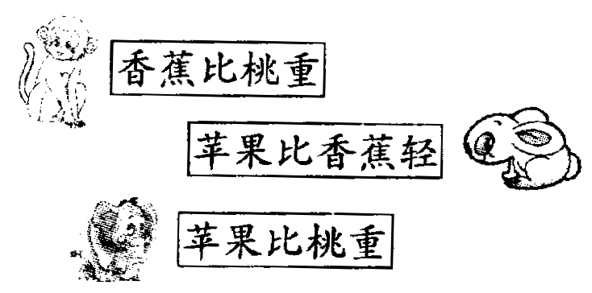
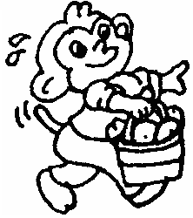


【试一试】根据下面三句话，猜一猜三位老师的年龄的大小。
- 王老师说：“我比李老师小”
- 张老师说：“我比王老师大”
- 李老师说：“我比张老师小”
解答：张老师年龄最大，李老师次之，王老师年龄最小。

【B3】4辆汽车进行了4场比赛，每场比赛结果如下：
（1）1号汽车比2号汽车跑得快；
（2）2号汽车比3号汽车跑得快；
（3）3号汽车比4号汽车跑得慢；
（4）4号汽车比1号汽车跑得快。
哪辆汽车跑得最快？

解答：4号汽车跑得最快。

【试一试】甲、乙、丙、丁进行了四场赛跑，每场比赛结果如下：（1）甲比乙跑得快；
（2）乙比丙跑得快；
（3）丙比丁跑得慢；
（4）丁比甲跑得快；
谁跑得最快？谁最慢呢？
解答：丁跑得最快，丙跑得最慢。

【A1】明明、亮亮和刚刚三个好朋友的爸爸，一位是工人、一位是医生、一位是解放军战士。请你根据下面三句话，猜一猜他们爸爸各是谁？
  - 明明的爸爸不是工人；
  - 亮亮的爸爸不是医生；
（3） 明明的爸爸和亮亮的爸爸正听一位当解放军的爸爸讲战斗故事。
解答：明明的爸爸是医生，亮亮的爸爸是工人，刚刚的爸爸是解放军战士。

【试一试】张、黄、李分别是三位小朋友的姓，根据下面三句话，请你猜一猜，三位小朋友各姓什么？
- 甲不姓张；
（2）姓黄的不是丙；
（3）甲和乙正在听姓李的小朋友唱歌。
请你用列表法来分析：
甲姓 ；
乙姓 ；
丙姓 。
解答：黄；张；李。
【A2】一个岛上住着说谎话和说真话的两种人。说谎的人句句都是谎话。说真话的人句句都是实话。如果有一天，你去岛上探险，碰到了岛上的三个人：王、李和张，相互交谈中，有这样一段对话：
王说：李和张两人都说谎。
李说：我没有说谎。
张说：李确实在说谎。
小朋友，你能知道他们三人中，有几个人说谎，有几个人说真话吗？

解答：假设甲为真 那乙丙二人的观点相互矛盾所以甲是假的
假设乙为真 那丙与乙观点矛盾而乙又是假的所以乙是说真话的
假设丙为真 那甲观点的反面即为甲乙两人观点都是真的 丙于乙又有矛盾所以丙说假话
综上 乙为说真话的丙甲为说假话的

【试一试】A、B、C三名运动员在一次运动会上都得了奖。他们先后参加的项目是篮球、排球和足球。现在我们知道：（1）A的身材比排球运动员高；（2）足球运动员比C和篮球运动员都矮，请你想一想；
A是 运动员；
B是 运动员；
C是 运动员。
解答：篮球；足球；排球。
课 外 作 业
家长签名：
1、三个小朋友比大小，根据下面两句话，请你猜一猜，谁最大？谁最小？
（1）燕燕比芳芳小1岁；
（2）燕燕比阳阳大2岁。

解答：芳芳最大，阳阳最小。
2、光明幼儿园有三个班，根据下面三句话，你猜一猜，哪一班人数最多？哪一班人数最少？
- 中班比小班少；
- 中班比大班少；
- 大班比小班多。
解答：大班人数最多，中班人数最少。
3、小清、小红、小琳、小强四个人比高矮。
小清说：我比小红高；
小琳说：小强比小红矮；
小强说：小琳比我还矮；
请按从高到矮的顺序把名字写出来：
、 、 、 。
解答：小清，小红，小强，小琳。
- 张老师把红、白、蓝各一个气球分别送给三位小朋友。根据下面三句话，猜一猜他们分到的各是什么颜色的气球？（1）小春说：“我分到的不是蓝气球”；
（2）小宇说：“我分到的不是白气球”；
（3）小华说：“我看见张老师把蓝气球和红气球分给了上面两个小朋友了”。
小春分到 色气球；
小宇分到 色气球；
小华分到 色气球。
解答：白色；蓝色；红色。
5、爸爸买回3个皮球，两个红的，一个黄的，哥哥和妹妹都想要。爸爸叫他们背对背坐着。爸爸给哥哥塞了个红的，给妹妹塞了个黄的，把剩下的一个球藏在自己背后，爸爸让他们猜他手里的球是什么颜色的，谁猜对了就把球给谁，那么谁一定能猜对呢？

解答：妹妹一定猜对。


我的学习收获：
。

。
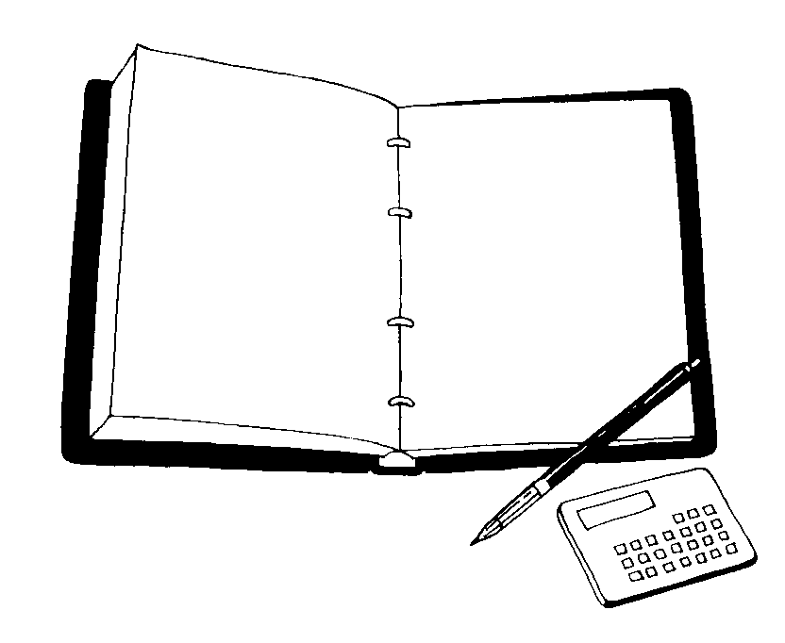
我来编题：

